⚡ ELECTRA SKILL ACADEMY
Platform Edukasi Elektrikal Indonesia

BANK SOAL EVALUASI
Modul 1.14
Earth Tester & Pengukuran Tahanan Pentanahan:
Sistem Grounding & Lightning Protection
Track | Pondasi Wajib L1 (Essential)
Kategori | Alat Ukur & Pengukuran
Level Belajar | L1 — Essential Foundation
JP (Jam Pelajaran) | 4 jam
Mode | Teori + Praktik (T+P)
Jumlah Soal | 50 butir
Tipe Soal | Teori, Hitungan, Studi Kasus, Visualisasi
Format | Pilihan Ganda (A/B/C/D)

© Electra Skill Academy
Disusun untuk membentuk tenaga elektrikal profesional Indonesia

Petunjuk Pengerjaan
Sebelum mengerjakan soal-soal pada modul ini, perhatikan petunjuk berikut:
1. Bacalah setiap soal dengan teliti sebelum memilih jawaban.
2. Pilih satu jawaban yang paling tepat dari empat pilihan (A, B, C, atau D).
3. Soal terdiri dari 4 bagian:
• Bagian A (Soal 1–20): Teori dasar
• Bagian B (Soal 21–30): Hitungan/perhitungan numerik
• Bagian C (Soal 31–40): Studi kasus aplikasi industri & PLN
• Bagian D (Soal 41–50): Visualisasi/diagram
4. Untuk soal hitungan, gunakan konstanta berikut:
• Standar PUIL 2020: R_ground ≤ 5 Ω instalasi rumah; ≤ 1 Ω industri/GI
• 3-pole Fall of Potential method: rule '62%' untuk probe S
• Wenner method (4-pole): ρ = 2π × a × R untuk soil resistivity
• Single rod: R ≈ ρ/3 untuk rod 3m sebagai approximation
• Faktor musim: kering vs hujan, R bisa naik 2-5×
• Lightning protection: ≤ 1-5 Ω (IEC 62305 LPL I-IV)
5. Kunci jawaban dengan penjelasan detail tersedia di bagian akhir dokumen.
6. Skor kelulusan minimum: 70% (35 dari 50 soal benar).
Selamat mengerjakan! Pahami konsepnya, jangan hanya menghafal jawaban.

BAGIAN A — Teori Dasar
Soal 1–20: Konsep, definisi, hukum dan prinsip dasar.
Soal 1 [Teori]
Earth Tester berfungsi untuk mengukur…
A. Tegangan listrik
B. Resistansi tanah / sistem pentanahan (R_ground) ke remote earth
C. Insulasi peralatan
D. Power factor

Soal 2 [Teori]
Standar PUIL 2020 untuk R_ground instalasi rumah/komersial kecil…
A. ≤ 0,1 Ω
B. ≤ 5 Ω
C. ≤ 50 Ω
D. ≤ 500 Ω

Soal 3 [Teori]
Metode pengukuran R_ground yang paling common adalah…
A. 1-pole
B. 2-pole
C. 3-pole (Fall of Potential method) — paling akurat untuk single rod
D. 5-pole

Soal 4 [Teori]
Pada metode 3-pole, posisi probe S (potential) yang BENAR adalah…
A. 50% jarak ke H
B. 62% jarak dari E ke H (rule '62% method')
C. 100% di tempat H
D. Bebas

Soal 5 [Teori]
Resistivitas tanah (ρ) yang TERENDAH (paling konduktif) biasanya pada jenis…
A. Pasir kering (1.000 Ω·m)
B. Tanah liat basah (30 Ω·m)
C. Batu (5.000 Ω·m)
D. Kerikil (10.000 Ω·m)

Soal 6 [Teori]
Untuk meningkatkan ground rod tunggal: jika panjang DOUBLED dari 3m ke 6m, R akan…
A. Tetap sama
B. Turun ~50% (R berbanding dengan 1/L approximately)
C. Naik 2×
D. Turun 90%

Soal 7 [Teori]
Multiple ground rod parallel untuk menurunkan R: spacing antar rod minimum…
A. 0,1 m
B. > 2× kedalaman rod (untuk meminimasi mutual interference)
C. 0,5 m
D. Tidak penting

Soal 8 [Teori]
Bentonite atau GEM (Ground Enhancement Material) digunakan untuk…
A. Estetika
B. Surround ground rod → kurangi R 50-80% via permanent moisture retention + low resistivity
C. Pelumas
D. Tidak ada fungsi

Soal 9 [Teori]
Mesh grid grounding (di gardu/substation) memberikan R yang…
A. Tinggi
B. SANGAT RENDAH (< 1 Ω) + EQUIPOTENTIAL surface untuk safety (kurangi step/touch potential)
C. Sama dengan single rod
D. Tidak relevan

Soal 10 [Teori]
Step potential adalah perbedaan tegangan…
A. Antara fasa
B. Antara KAKI dan KAKI seseorang yang berdiri di permukaan tanah dekat fault — bisa fatal jika tinggi
C. Antara peralatan
D. Antara phase netral

Soal 11 [Teori]
Touch potential adalah perbedaan tegangan…
A. Sama dengan step potential
B. Antara TANGAN (kontak peralatan faulted) dan KAKI (di tanah) — typically lebih bahaya dari step potential
C. Antar peralatan
D. Tidak ada

Soal 12 [Teori]
Saat melakukan earth tester test 3-pole, langkah pertama adalah…
A. Langsung press TEST
B. (1) DISCONNECT ground rod dari sistem (lift the conductor), (2) Tancapkan probe S dan H pada jarak yang ditentukan, (3) Connect E ke ground rod, (4) Test
C. Bebas urutan
D. Tidak perlu prosedur

Soal 13 [Teori]
Earth tester mengirimkan TEST CURRENT untuk pengukuran. Frekuensi typical?
A. DC
B. AC frekuensi non-50 Hz (typical 128 Hz, 820 Hz, 1.367 Hz) untuk avoid interference 50/60 Hz dari grid
C. 50 Hz
D. Microwave

Soal 14 [Teori]
Clamp-on earth tester (no probe) bekerja dengan prinsip…
A. Sama dengan 3-pole
B. JEPIT ground conductor → injeksi V kecil + ukur arus → R deduced. Hanya bisa untuk MULTI-GROUND SYSTEM (paralel path return via ground lain)
C. Mengukur frekuensi
D. Sama dengan tang ampere

Soal 15 [Teori]
R_ground berfluktuasi seiring musim. Kapan biasanya R PALING TINGGI?
A. Musim hujan
B. Musim KERING (kelembaban tanah turun, resistivitas naik)
C. Tidak berubah
D. Tergantung kelembaban hari saja

Soal 16 [Teori]
Lightning protection grounding berbeda dari power grounding karena…
A. Sama saja
B. Lightning = HIGH FREQUENCY (kHz-MHz) + HIGH CURRENT (puluhan kA) — butuh LOW IMPEDANCE (bukan hanya low resistance), short paths, multiple parallel rod, dedicated low-inductance conductor
C. Lebih sederhana
D. Tidak penting

Soal 17 [Teori]
Grounding electrode yang TIDAK boleh dipakai sendirian di Indonesia adalah…
A. Ground rod tembaga
B. Pipe air (water pipe metal) — sudah banyak diganti dengan pipa plastik PVC, jadi tidak reliable
C. Mesh grid
D. Plate electrode

Soal 18 [Teori]
Resistance vs Impedance: untuk DC dan low-frequency AC (50 Hz), yang dominan…
A. Inductive reactance
B. Capacitive reactance
C. RESISTANCE (R) — Z ≈ R untuk low frequency
D. Frequency

Soal 19 [Teori]
PLN UP3 melakukan acceptance test grounding pelanggan industri baru. Yang TIDAK perlu di-verify?
A. R_ground ≤ standard
B. Continuity bonding semua metal mass
C. Material grounding sesuai spec (Cu, ukuran)
D. Warna cat tiang grounding

Soal 20 [Teori]
Korosi pada ground rod di tanah dapat menyebabkan…
A. R turun terus
B. R NAIK seiring waktu (cross-section rod berkurang, plus oxide layer non-konduktif). Test periodic + replace jika R naik signifikan
C. Tidak ada efek
D. Korosi mustahil

BAGIAN B — Hitungan
Soal 21–30: Perhitungan numerik dengan rumus dan formula relevan.
Soal 21 [Hitungan]
Single ground rod 3 m, diameter 16 mm, di tanah dengan ρ = 100 Ω·m. Hitung R approximate. (R = (ρ/2πL) × ln(4L/d))
A. 1 Ω
B. 33 Ω (rule of thumb: ρ/3 untuk 3m rod)
C. 100 Ω
D. 1000 Ω

Soal 22 [Hitungan]
Single rod R = 30 Ω. Tambah 3 rod parallel (total 4 rod) dengan spacing > 2L. R total approximate?
A. 30 Ω (sama)
B. ~ 9 Ω (75% efisiensi parallel)
C. 7,5 Ω (ideal 1/4)
D. 120 Ω

Soal 23 [Hitungan]
Hasil 3-pole test: di 52% R = 4,8 Ω, di 62% R = 5,0 Ω, di 72% R = 5,2 Ω. Reading mana yang VALID?
A. 4,8 Ω
B. 5,2 Ω
C. R = 5,0 Ω di 62% (consistent ±5% di 52% dan 72% = test valid)
D. Test tidak valid

Soal 24 [Hitungan]
Ground rod di tanah ρ = 200 Ω·m musim kering. Pasang bentonite (ρ = 5 Ω·m) sekitar rod. R bisa turun sampai…
A. Tidak berubah
B. ~50-80% reduction (typical hasil bentonite treatment)
C. R naik
D. R = 0

Soal 25 [Hitungan]
Mesh grid 5×5 m dengan 9 rod 3m parallel di tanah ρ=100 Ω·m. R_total approximate?
A. 33 Ω
B. ~ 4-5 Ω
C. < 1 Ω (mesh grid sangat efektif)
D. 100 Ω

Soal 26 [Hitungan]
Fault current 5 kA mengalir ke ground via R=2 Ω. Ground potential rise (GPR)?
A. 0 V
B. 2 V
C. 10.000 V (10 kV) — sangat tinggi, hazardous
D. 100 kV

Soal 27 [Hitungan]
Earth tester 4-pole (Wenner) untuk soil resistivity test. Spacing 5 m, R reading 8 Ω. ρ?
A. 8 Ω·m
B. ρ = 2π × a × R = 2π × 5 × 8 = 251 Ω·m (Wenner formula)
C. 40 Ω·m
D. 1000 Ω·m

Soal 28 [Hitungan]
PLN UP3 melakukan grounding test untuk 100 trafo distribusi/tahun. Earth tester quality (Hioki FT6031, Megger DET) ~ Rp 15-25 juta/unit. Cost per test?
A. Rp 100.000
B. Asumsi unit Rp 20jt, lifetime 10 tahun = Rp 2jt/tahun. 100 test/tahun = Rp 20.000/test. Plus labor + reporting = ~Rp 200.000/test
C. Rp 5 juta
D. Rp 100 juta

Soal 29 [Hitungan]
Trend tahunan R_ground tower SUTM: 2020=8Ω, 2021=10Ω, 2022=15Ω, 2023=22Ω. Diagnosa?
A. Tower aman
B. KOROSI rod parah — naik 175% dalam 3 tahun. Investigasi: cek galvanic action (Cu rod connect ke Fe lattice tower?), galian rod check secara fisik, replace rod + bonding upgrade
C. Pengukuran salah
D. Tidak relevan

Soal 30 [Hitungan]
Untuk lightning protection mall (luas 100×50m), butuh berapa down conductor + rod minimum?
A. 1 saja
B. Per IEC 62305: down conductor minimum 1 per 10-25 m perimeter (level III-IV). 100×50m perimeter 300m → minimum 12-30 down conductor + rod
C. 100 conductor
D. Tidak perlu

BAGIAN C — Studi Kasus
Soal 31–40: Aplikasi konsep pada situasi nyata di PLN, industri dan lapangan.
Soal 31 [Studi Kasus]
PLN UP3 commissioning tower SUTM baru. Test R_ground di musim hujan = 4,5 Ω (lulus PUIL ≤ 5). Tindakan?
A. Lulus saja
B. WARNING — musim KERING R bisa naik 2-5× = 9-22 Ω (di atas limit). Improve grounding NOW: tambah rod parallel + bentonite, target acceptance ≤ 2 Ω di musim hujan untuk margin safety
C. Re-test bulan depan
D. Tidak perlu tindakan

Soal 32 [Studi Kasus]
Pelanggan industri PLN komplain peralatan elektronik banyak rusak setelah lightning storm. Investigasi grounding mengungkap R = 30 Ω. Diagnosa?
A. Tidak ada hubungan
B. R 30 Ω TERLALU TINGGI untuk lightning protection (target < 1-5 Ω). Plus inductance grounding cable juga matter. Solusi: improve grounding (mesh + multi-rod + bentonite), pasang surge arrester di service entrance + per panel, equipotential bonding semua peralatan
C. Replace semua elektronik
D. PLN salah

Soal 33 [Studi Kasus]
Ide produk Envisor: 'AI Grounding Advisor' untuk PLN — fitur?
A. Tidak feasible
B. (1) Input: lokasi GPS, jenis tanah, applikasi, R target. (2) AI rekomendasi: rod length, spacing, jumlah, treatment material, mesh design. (3) Integration dengan field test: log R_ground via Bluetooth → trend dashboard. (4) Predictive maintenance — alert when R approach limit. (5) Compliance auto-report Disnaker
C. Hanya manual
D. AI tidak relevan

Soal 34 [Studi Kasus]
Pekerja PLN melakukan earth tester test di area dekat tower SUTT 150 kV (induksi tinggi). Reading aneh dan inkonsisten. Penyebab + solusi?
A. Earth tester rusak
B. INDUKSI ELEKTROMAGNETIK 50 Hz dari SUTT mengganggu measurement → reading noise + error. SOLUSI: (1) Earth tester dengan AUTO-FREQUENCY (skip 50 Hz), (2) Probe S/H tegak lurus ke jalur SUTT, (3) Test di waktu beban rendah, (4) FILTER manual jika tester support
C. Tanah di sini tidak bisa diukur
D. Skip test

Soal 35 [Studi Kasus]
Pelanggan industri komplain 'arus bocor' di body peralatan. Investigasi: ada V > 10V antara body peralatan dan ground. Penyebab?
A. Peralatan baik-baik saja
B. (1) GROUNDING peralatan PUTUS atau R_ground tinggi → body peralatan floats, (2) BONDING equipotential tidak ada — body peralatan beda potensial dari ground reference, (3) NETRAL-GROUND bond MASALAH — V netral mengalir ke body, (4) FAULT internal peralatan (insulasi rusak)
C. Pengukuran salah
D. Normal

Soal 36 [Studi Kasus]
PLN audit GI gardu induk: R_ground = 2 Ω dengan mesh grid lama 20 tahun. Acceptable?
A. Lulus, di bawah limit 5 Ω
B. WARNING — GI standar SPLN ≤ 1 Ω, plus mesh grid 20 tahun mungkin korosi. R 2 Ω di MUSIM HUJAN bisa jadi 4-6 Ω musim kering = di atas limit. ACTION: investigation mesh grid integrity, GPR study, upgrade jika perlu
C. Tidak relevan
D. Bagus

Soal 37 [Studi Kasus]
Mall baru pakai isolated grounding system untuk komputer + integrated dengan main grounding gedung. Risiko?
A. Tidak ada risiko
B. POSSIBLE GROUND LOOP — isolated ground harus terbond ke main ground di SINGLE POINT (di service entrance), bukan di multiple lokasi. Jika tidak: ground loop = noise + fault current path tidak terkontrol
C. Lebih aman
D. Bebas

Soal 38 [Studi Kasus]
Pekerja akan melakukan earth tester test di musim hujan deras. Boleh dilanjutkan?
A. Lanjutkan saja
B. RISIKO TINGGI — basah + petir + electrical work di area dengan grounding. POSTPONE: (1) Tunggu cuaca clear, (2) JANGAN saat hujan (electrical safety), (3) JANGAN saat thunderstorm (lightning hazard), (4) Plus reading musim hujan tidak representatif worst-case
C. Pakai payung
D. Cepat-cepat selesaikan

Soal 39 [Studi Kasus]
Pelanggan komplain biaya energi naik. Audit grounding mengungkap: leakage current di body peralatan = 15 mA. Korelasi?
A. Tidak ada
B. Leakage 15 mA × 230V × 24jam × 30 hari = 2,5 kWh/peralatan/bulan. Plus risiko safety + ELCB trip. ROI fix grounding = lebih kecil energy loss + safety + reliability
C. PLN salah ukur
D. Tidak relevan

Soal 40 [Studi Kasus]
Esri Indonesia Fellowship — proyek dengan komponen Earth Tester dan GIS yang Pak Qastil bisa kerjakan?
A. Tidak relevan
B. (1) Mapping GIS R_ground semua trafo distribusi PLN UP3 — heat map untuk identify high-R clusters, (2) Korrelasi soil resistivity zona Indramayu via geological data, (3) Predictive maintenance schedule berdasarkan GIS clustering, (4) Lightning strike hotspot map vs grounding adequacy
C. Tidak ada hubungan
D. Hanya teori

BAGIAN D — Visualisasi & Diagram
Soal 41–50: Interpretasi gambar/diagram rangkaian dan komponen.
Soal 41 [Visualisasi]
Pada earth tester 4-pole, jack 'E' singkatan dari…
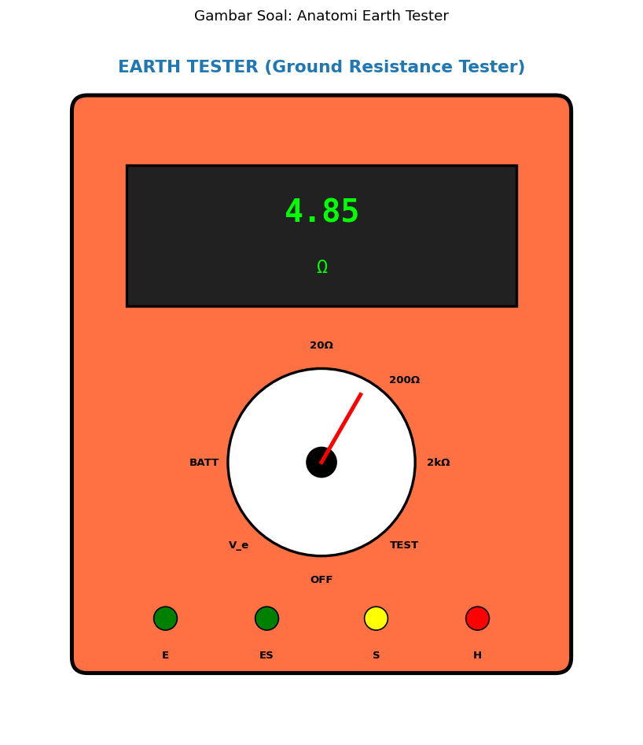
A. Energy
B. Earth — terhubung ke ground rod yang akan diukur
C. Element
D. Equipment

Soal 42 [Visualisasi]
Dalam 3-pole method, posisi probe S optimal pada…
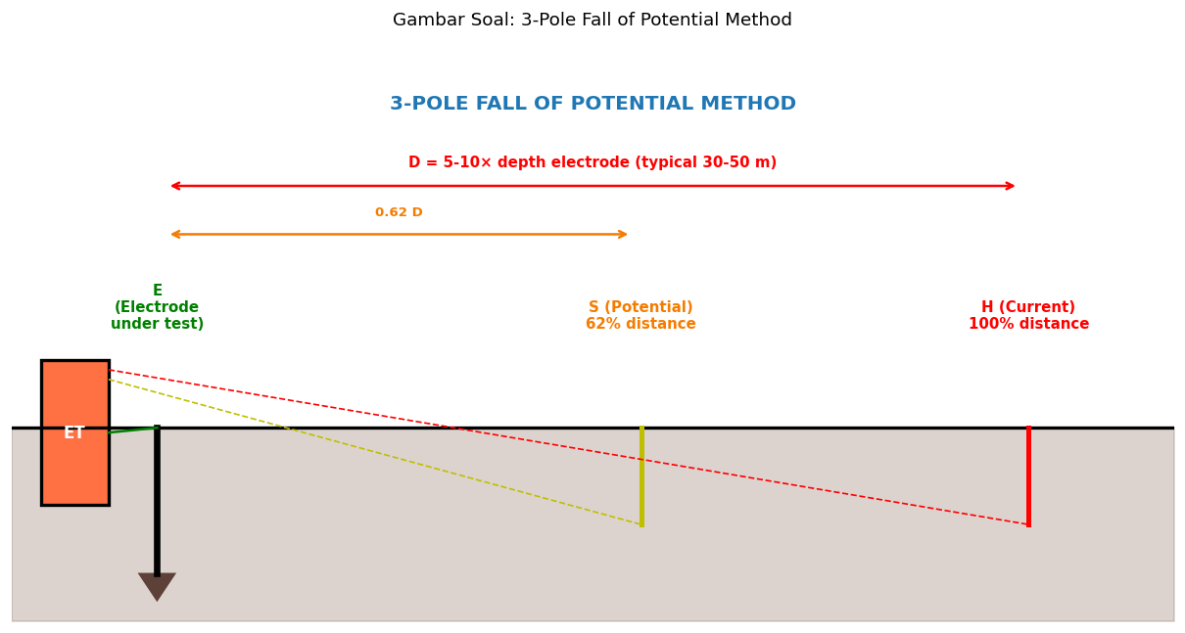
A. 0% jarak
B. 62% jarak dari E ke H (rule '62% method')
C. 100% di tempat H
D. Bebas

Soal 43 [Visualisasi]
Berdasarkan tabel, R_ground untuk Substation/Gardu Induk PLN…
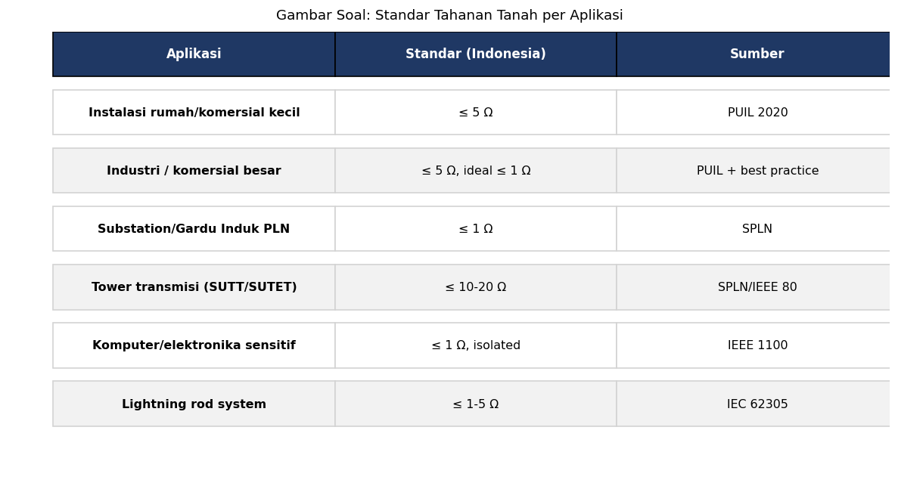
A. ≤ 5 Ω
B. ≤ 1 Ω (per SPLN)
C. ≤ 100 Ω
D. Tidak ada standar

Soal 44 [Visualisasi]
Untuk capai R sangat rendah (< 1 Ω) di gardu induk, konfigurasi terbaik…
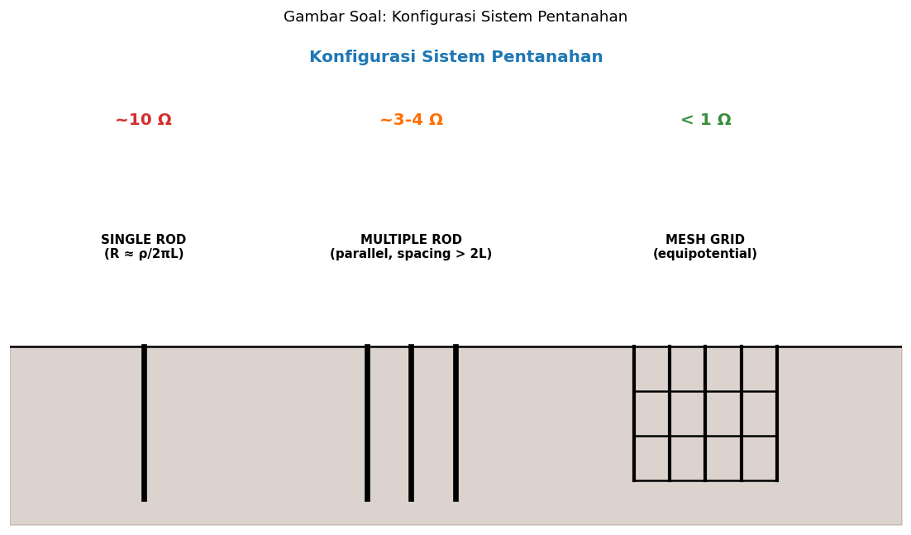
A. Single rod
B. Multiple rod parallel
C. MESH GRID (kombinasi grid horizontal + multiple rod vertical)
D. Plate electrode

Soal 45 [Visualisasi]
Berdasarkan grafik, jenis tanah dengan resistivitas TERTINGGI (paling sulit grounding)…
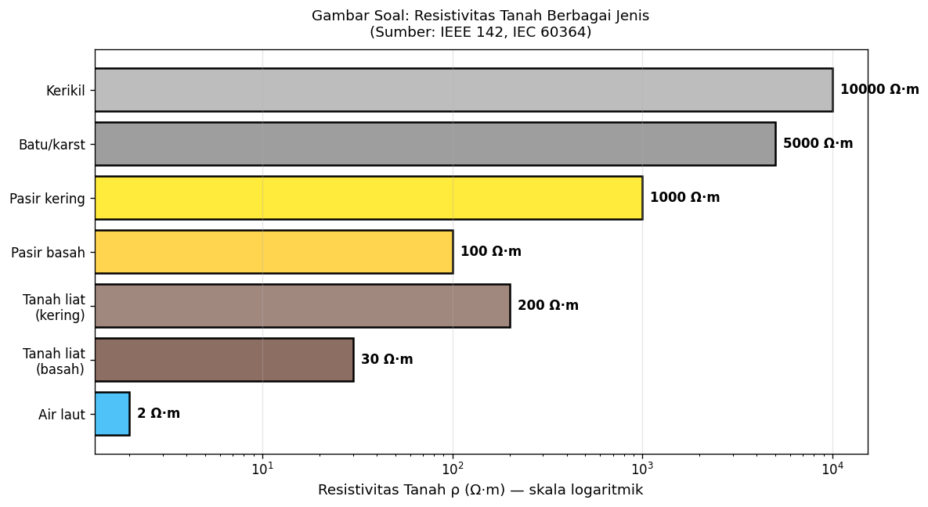
A. Tanah liat basah
B. Pasir basah
C. KERIKIL (10.000 Ω·m)
D. Air laut

Soal 46 [Visualisasi]
Metode perbaikan grounding yang PALING EFEKTIF + permanent…
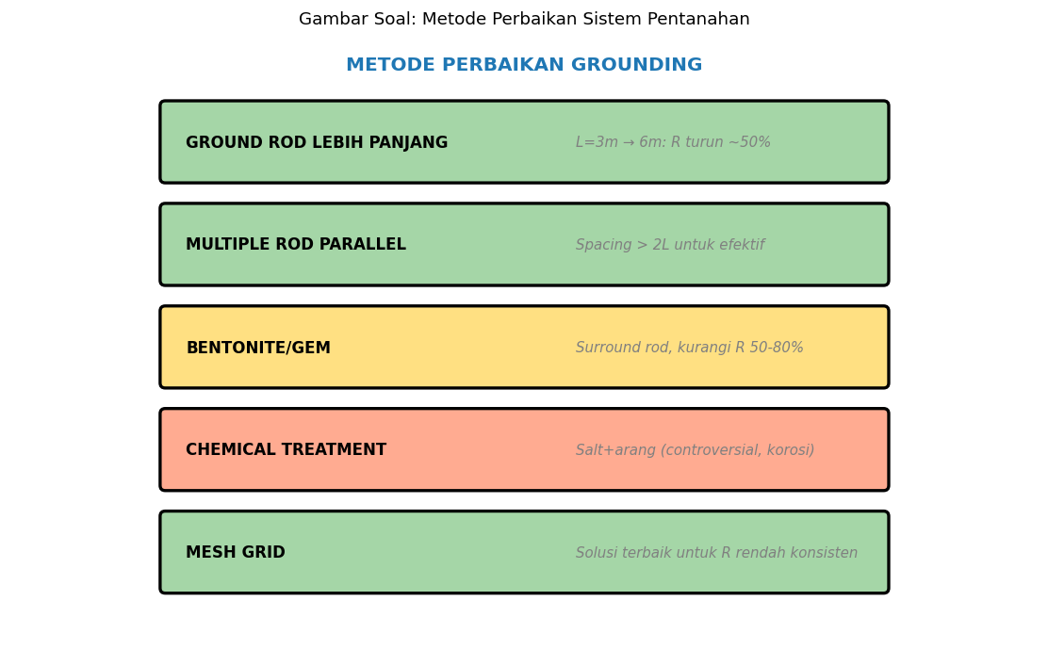
A. Salt + arang (controversial, korosi)
B. BENTONITE/GEM surround rod (kurangi R 50-80% permanent)
C. Mengecat rod
D. Tidak ada

Soal 47 [Visualisasi]
TOUCH POTENTIAL adalah V antara…
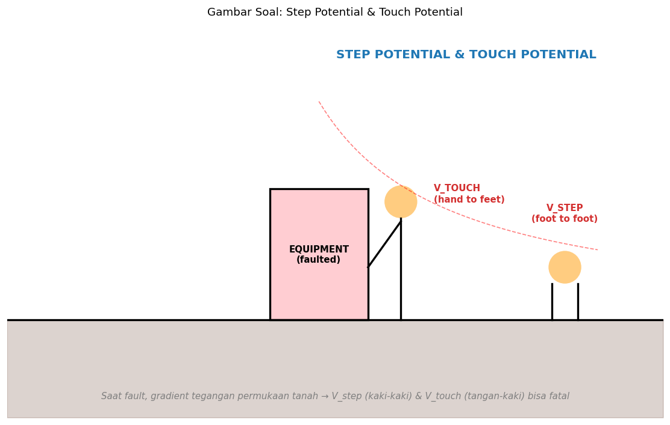
A. Antar fasa
B. Tangan (kontak peralatan faulted) dan kaki (di tanah) — typically lebih bahaya dari step
C. Antar peralatan
D. Tidak ada

Soal 48 [Visualisasi]
Berdasarkan grafik, R_ground PALING TINGGI di Indonesia tropis biasanya pada bulan…
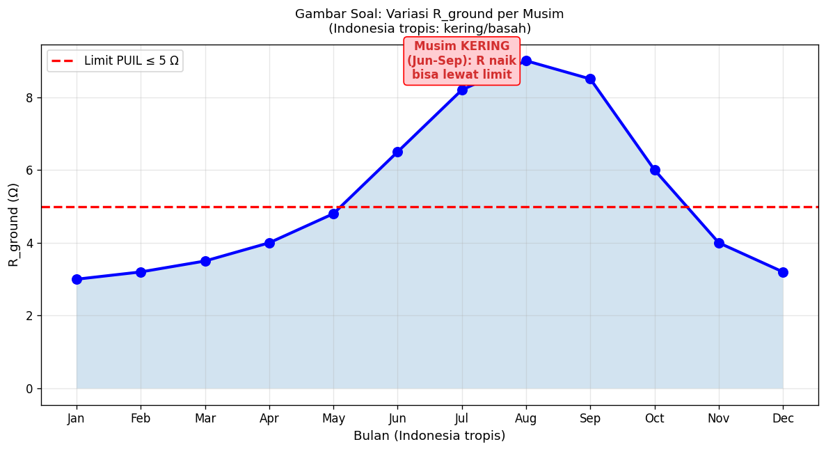
A. Januari (musim hujan)
B. Juli-Agustus (musim KERING)
C. Tetap sepanjang tahun
D. Tergantung hari

Soal 49 [Visualisasi]
Earth tester memberikan output dalam unit…

A. Volt
B. Ohm (Ω) — measure R_ground
C. Ampere
D. Watt

Soal 50 [Visualisasi]
Jarak D dari E ke H probe untuk 3-pole test typical…

A. 1 meter
B. 5-10× kedalaman ground rod (typical 30-50 m untuk rod 3-9m)
C. 1.000 meter
D. Bebas

Kunci Jawaban & Penjelasan Detail
Berikut adalah kunci jawaban beserta penjelasan ilmiah mengapa jawaban tersebut benar. Pelajari penjelasan dengan saksama untuk memahami konsep, bukan sekadar menghafal jawaban.

Ringkasan Jawaban
No. Jwb | No. Jwb | No. Jwb | No. Jwb | No. Jwb
1. B | 2. B | 3. C | 4. B | 5. B
6. B | 7. B | 8. B | 9. B | 10. B
11. B | 12. B | 13. B | 14. B | 15. B
16. B | 17. B | 18. C | 19. D | 20. B
21. B | 22. B | 23. C | 24. B | 25. C
26. C | 27. B | 28. B | 29. B | 30. B
31. B | 32. B | 33. B | 34. B | 35. B
36. B | 37. B | 38. B | 39. B | 40. B
41. B | 42. B | 43. B | 44. C | 45. C
46. B | 47. B | 48. B | 49. B | 50. B

Penjelasan Detail
Soal 1 [Teori] → Jawaban: B
Pertanyaan: Earth Tester berfungsi untuk mengukur…
EARTH TESTER (Ground Resistance Tester) mengukur R_ground antara electrode pentanahan ke 'remote earth' (titik referensi tanah jauh). Penting untuk memastikan grounding system efektif untuk: (1) safety (proteksi shock), (2) lightning protection, (3) reference voltage. Standar Indonesia: PUIL 2020.

Soal 2 [Teori] → Jawaban: B
Pertanyaan: Standar PUIL 2020 untuk R_ground instalasi rumah/komersial kecil…
PUIL 2020: R_ground instalasi rumah/komersial kecil ≤ 5 Ω. Industri/komersial besar: ≤ 5 Ω, ideal ≤ 1 Ω. Substation/Gardu Induk PLN: ≤ 1 Ω (SPLN). Tower transmisi: ≤ 10-20 Ω. Lightning protection: ≤ 1-5 Ω (IEC 62305). Komputer/elektronika sensitif: ≤ 1 Ω + isolated.

Soal 3 [Teori] → Jawaban: C
Pertanyaan: Metode pengukuran R_ground yang paling common adalah…
3-POLE FALL OF POTENTIAL: standar metode untuk single ground rod. 3 elektroda: E (under test), S (potential probe, 62% jarak), H (current probe, 100% jarak). Jarak D = 5-10× kedalaman rod (typical 30-50 m). 4-pole digunakan untuk soil resistivity test (Wenner method). Clamp-on earth tester (no probe) tersedia tapi limited application.

Soal 4 [Teori] → Jawaban: B
Pertanyaan: Pada metode 3-pole, posisi probe S (potential) yang BENAR adalah…
RULE '62% METHOD': Probe S diletakkan pada 62% jarak dari E ke H. Berdasarkan teori, di posisi ini reading R paling akurat (zona 'flat' di voltage gradient curve). Untuk verify: ukur juga di 52% dan 72% — jika reading ±5% dari 62%: OK. Jika tidak konsisten: jarak D mungkin terlalu pendek, atau tanah tidak homogen → perlu D lebih jauh.

Soal 5 [Teori] → Jawaban: B
Pertanyaan: Resistivitas tanah (ρ) yang TERENDAH (paling konduktif) biasanya pada jenis…
Resistivitas tanah berbagai jenis: AIR LAUT 2 Ω·m (terendah), TANAH LIAT BASAH 30 Ω·m, TANAH LIAT KERING 200 Ω·m, PASIR BASAH 100 Ω·m, PASIR KERING 1.000 Ω·m, BATU/KARST 5.000 Ω·m, KERIKIL 10.000 Ω·m. Tanah liat basah ideal untuk grounding. Pasir kering/batu sulit untuk grounding — perlu BENTONITE/GEM treatment.

Soal 6 [Teori] → Jawaban: B
Pertanyaan: Untuk meningkatkan ground rod tunggal: jika panjang DOUBLED dari 3m ke 6m, R akan…
Rumus single rod: R = (ρ/2πL) × ln(4L/d).
Double L → R turun ~50% (lebih akurat 40-50% tergantung d). Lebih efektif daripada multiple short rod. Limit: kedalaman ground rod typical 3-9 m (lebih dalam butuh impact hammer). Untuk soil dengan resistivitas tinggi di atas: hammer rod sampai mencapai layer konduktif lebih dalam (water table).

Soal 7 [Teori] → Jawaban: B
Pertanyaan: Multiple ground rod parallel untuk menurunkan R: spacing antar rod minimum…
Multiple rod parallel: SPACING > 2× kedalaman rod untuk efektivitas optimal. Jika spacing terlalu dekat: 'sphere of influence' overlap → mutual resistance, total R reduction < ideal parallel formula. Contoh: rod 3 m, spacing minimum 6 m. Untuk N rod parallel ideal: R_total ≈ R_single / N (jika spacing cukup), tapi praktis 60-80% efisiensi karena interference.

Soal 8 [Teori] → Jawaban: B
Pertanyaan: Bentonite atau GEM (Ground Enhancement Material) digunakan untuk…
BENTONITE = clay alami yang absorb dan retain moisture. GEM (Ground Enhancement Material) = engineered carbon/electrolyte mixture. Cara pakai: galian sekitar rod 30-50 cm radius, isi dengan bentonite/GEM, kompak. Manfaat: (1) MOISTURE retention permanent, (2) Resistivitas LOW (~ 2-5 Ω·m), (3) Permanent (tidak korosi rod), (4) Reduce R 50-80% terutama di pasir kering/batu. Vendor: Erico Cadweld, Harger.

Soal 9 [Teori] → Jawaban: B
Pertanyaan: Mesh grid grounding (di gardu/substation) memberikan R yang…
MESH GRID = grid konduktor tembaga di bawah substation, joint dengan multiple ground rod di vertices. Manfaat: (1) R total < 1 Ω (multiple parallel paths), (2) EQUIPOTENTIAL — gradien tegangan kecil di permukaan = step/touch potential aman, (3) Reliable — kalau 1 rod fail, mesh masih berfungsi, (4) Standard untuk GI/gardu PLN. IEEE 80: design guide gardu grounding. Cost tinggi tapi essential untuk safety.

Soal 10 [Teori] → Jawaban: B
Pertanyaan: Step potential adalah perbedaan tegangan…
STEP POTENTIAL: V antara dua kaki (jarak ~1 m) saat ada fault di equipment. Voltage gradient di tanah → V_step bisa puluhan-ratusan volt → arus mengalir KAKI-KAKI via tubuh = fatal. Threshold safety: < 50V (IEEE 80). Mitigation: (1) Mesh grid grounding equipotential, (2) Crushed stone surface (insulasi 100-3000 Ω·m), (3) Insulating boots (sole EH).

Soal 11 [Teori] → Jawaban: B
Pertanyaan: Touch potential adalah perbedaan tegangan…
TOUCH POTENTIAL: V antara tangan (kontak peralatan faulted) dan kaki (tanah). Lebih BAHAYA dari step karena: (1) Loop arus melewati JANTUNG (hand-to-feet, vs feet-to-feet untuk step), (2) Threshold lebih rendah. IEEE 80 threshold safety: < 50V. Mitigation: equipotential bonding semua metal, mesh grid, isolation pada handle peralatan.

Soal 12 [Teori] → Jawaban: B
Pertanyaan: Saat melakukan earth tester test 3-pole, langkah pertama adalah…
Prosedur 3-pole test: (1) DISCONNECT ground rod dari sistem (lift the lug atau buka clamp) — penting agar tidak ada parallel path mengganggu reading, (2) PROBES — tancapkan probe S (62% jarak) dan H (100% jarak), (3) CONNECT — kabel E ke ground rod, S ke probe S, H ke probe H, (4) SET range pada earth tester, (5) PRESS TEST → baca reading, (6) VERIFY dengan reposisi probe S (52%, 72%) — semua reading harus konsisten, (7) RECONNECT ground rod setelah test.

Soal 13 [Teori] → Jawaban: B
Pertanyaan: Earth tester mengirimkan TEST CURRENT untuk pengukuran. Frekuensi typical?
Earth tester pakai AC NON-50/60 Hz: (1) AVOID interference dari frekuensi grid 50 Hz (Indonesia) atau 60 Hz, (2) AVOID DC galvanic effect (electrochemical, korosi rod), (3) Filter selective di receiver tester. Typical frekuensi: 128 Hz, 820 Hz, atau 1.367 Hz tergantung brand. Modern digital earth tester punya auto frequency selection untuk menghindari interference noise dari traksi rel, induktif, dll.

Soal 14 [Teori] → Jawaban: B
Pertanyaan: Clamp-on earth tester (no probe) bekerja dengan prinsip…
CLAMP-ON EARTH TESTER: clamp ke ground conductor, inject V → ukur arus → R per Ohm Law. Bekerja HANYA jika ada paralel ground path (multi-ground system seperti distribusi PLN dengan tiang multiple grounded). Untuk single isolated ground: TIDAK BISA — perlu 3-pole. Keuntungan: cepat (no probe), aman (live system OK). Limitation: less akurat (±10-20%), need multi-ground topology.

Soal 15 [Teori] → Jawaban: B
Pertanyaan: R_ground berfluktuasi seiring musim. Kapan biasanya R PALING TINGGI?
VARIASI MUSIM: musim KERING (Indonesia: Juni-September) → kelembaban tanah turun → resistivitas tanah ρ naik → R_ground NAIK 2-5×. Musim hujan (Oktober-Mei): R_ground TURUN. Implikasi: (1) Test grounding di musim KERING (worst case scenario), (2) Jika acceptance test musim hujan, hasil mungkin TERLALU OPTIMISTIS, (3) Improve grounding untuk konsisten di bawah limit walaupun musim kering. PLN UP3 best practice: re-test annual + dokumentasi musim.

Soal 16 [Teori] → Jawaban: B
Pertanyaan: Lightning protection grounding berbeda dari power grounding karena…
LIGHTNING vs POWER grounding:
- POWER (50 Hz): low resistance R, slow current rise
- LIGHTNING (kHz-MHz, kA peaks): membutuhkan LOW IMPEDANCE Z = R + jωL → INDUCTANCE matters!
Design lightning grounding: (1) SHORT PATHS (low L), (2) MULTIPLE PARALLEL rod (low inductance per path), (3) THICK conductor (>50 mm² Cu), (4) RING ground around building, (5) BONDING semua metal mass, (6) SURGE arrester. Standar: IEC 62305, NFPA 780.

Soal 17 [Teori] → Jawaban: B
Pertanyaan: Grounding electrode yang TIDAK boleh dipakai sendirian di Indonesia adalah…
PIPA AIR LOGAM dahulu populer sebagai ground electrode (cheap, deep, naturally grounded). Tapi MODERN: banyak diganti pipa PLASTIK PVC → kontinuitas terputus → ground unreliable. Indonesia: jangan rely on water pipe. Better: ground rod tembaga (Cu) panjang 3-9 m + bentonite, atau mesh grid untuk gardu. Code: NEC 250 di USA dulu izinkan water pipe sebagai supplemental, sekarang require dedicated ground.

Soal 18 [Teori] → Jawaban: C
Pertanyaan: Resistance vs Impedance: untuk DC dan low-frequency AC (50 Hz), yang dominan…
Z = R + jωL. Pada DC (ω=0): Z = R. Pada 50 Hz dengan L kecil (typical grounding): jωL << R → Z ≈ R. Earth tester ukur R approximation. Untuk LIGHTNING (high frequency): jωL menjadi dominan → impedance tinggi walaupun R rendah → design konservatif untuk lightning protection berbeda. Untuk power 50 Hz: ukur R cukup.

Soal 19 [Teori] → Jawaban: D
Pertanyaan: PLN UP3 melakukan acceptance test grounding pelanggan industri baru. Yang TIDAK perlu di-verify?
Acceptance test grounding: (1) R_GROUND ≤ standard (5 Ω atau ≤ 1 Ω untuk industri), (2) CONTINUITY bonding semua metal mass equipotential, (3) MATERIAL spec — Cu uniform, ukuran sesuai (>50 mm² standar), (4) KONFIGURASI — single rod / multiple / mesh sesuai design, (5) DEPTH rod meet spec (typical 3 m+), (6) DOKUMENTASI test report + foto. WARNA cat tiang bukan parameter teknis — boleh seragam tapi tidak essential ke fungsi grounding.

Soal 20 [Teori] → Jawaban: B
Pertanyaan: Korosi pada ground rod di tanah dapat menyebabkan…
KOROSI ground rod: (1) ELECTROCHEMICAL — galvanic reaction (Cu vs Fe, vs lain), (2) CHEMICAL — soil acid/salt, (3) STRAY CURRENT — DC traksi rel induce korosi cepat. Efek: cross-section berkurang + oxide layer (Cu2O, FeO) non-konduktif → R NAIK. Mitigation: (1) Cu solid (lebih tahan korosi dari steel), (2) Cu-clad steel (cost-effective), (3) Galvanic anode protection (sacrificial), (4) PERIODIC TEST + replace setelah X tahun. Tidak ada material yang lasting forever.

Soal 21 [Hitungan] → Jawaban: B
Pertanyaan: Single ground rod 3 m, diameter 16 mm, di tanah dengan ρ = 100 Ω·m. Hitung R approximate. (R = (ρ/2πL) × ln(4L/d))
R = (100/(2π×3)) × ln(4×3/0,016)
= (100/18,85) × ln(750)
= 5,3 × 6,62
= 35,1 Ω.
Approximation rule: R ≈ ρ/3 untuk 3m rod = 100/3 ≈ 33 Ω. Tanah 100 Ω·m (medium clay) dengan single rod menghasilkan R ~33 Ω — di atas standar 5 Ω! Perlu multi-rod atau bentonite untuk turunkan.

Soal 22 [Hitungan] → Jawaban: B
Pertanyaan: Single rod R = 30 Ω. Tambah 3 rod parallel (total 4 rod) dengan spacing > 2L. R total approximate?
Ideal parallel: R_total = R/N = 30/4 = 7,5 Ω.
Praktis (efisiensi 70-80% karena mutual interference): R_total ≈ 30/4 × 1,2 = 9 Ω.
Untuk capai < 5 Ω: butuh 6-8 rod, atau pakai bentonite, atau combine dengan mesh grid. Cost-benefit analysis untuk pilihan optimal.

Soal 23 [Hitungan] → Jawaban: C
Pertanyaan: Hasil 3-pole test: di 52% R = 4,8 Ω, di 62% R = 5,0 Ω, di 72% R = 5,2 Ω. Reading mana yang VALID?
VERIFICATION 3-pole: ukur juga di 52% dan 72% sebagai sanity check. Jika reading di 52%, 62%, 72% konsisten dalam ±5% range: TEST VALID, gunakan 5,0 Ω. Jika tidak konsisten: jarak D terlalu pendek atau soil tidak homogen → perpanjang D dan ulangi test. Reading yang sesuai PUIL ≤ 5 Ω = LULUS.

Soal 24 [Hitungan] → Jawaban: B
Pertanyaan: Ground rod di tanah ρ = 200 Ω·m musim kering. Pasang bentonite (ρ = 5 Ω·m) sekitar rod. R bisa turun sampai…
Bentonite/GEM treatment typical hasil: REDUKSI R 50-80%. Mekanisme: bentonite dengan resistivitas LOW (~5 Ω·m) surround rod → effective electrode area increase → moisture retention permanent. Contoh: rod tanah pasir kering ρ=1000 Ω·m R=50 Ω → bentonite-treated R=10-15 Ω (70% reduction). Cost reasonable + permanent. Cek consistency: re-test musim kering.

Soal 25 [Hitungan] → Jawaban: C
Pertanyaan: Mesh grid 5×5 m dengan 9 rod 3m parallel di tanah ρ=100 Ω·m. R_total approximate?
MESH GRID 5×5m dengan 9 rod parallel: kombinasi grid horizontal Cu + 9 rod vertikal → R sangat rendah (< 1 Ω achievable di soil 100 Ω·m). IEEE 80 design guide: rumus complex untuk grid + rod, biasanya CAD software (CYMGrd, ETAP). Untuk gardu PLN: target ≤ 1 Ω, design margin ke ≤ 0,5 Ω untuk safety + degradation buffer.

Soal 26 [Hitungan] → Jawaban: C
Pertanyaan: Fault current 5 kA mengalir ke ground via R=2 Ω. Ground potential rise (GPR)?
GPR = I × R = 5.000 × 2 = 10.000 V. SANGAT HAZARDOUS. Step potential dan touch potential bisa fatal di area sekitar fault. Mitigation: (1) Mesh grid untuk equipotential, (2) Surface treatment (crushed stone), (3) Fast clearing time (relay protection), (4) Insulating boots for personnel. IEEE 80 design verify safety thresholds.

Soal 27 [Hitungan] → Jawaban: B
Pertanyaan: Earth tester 4-pole (Wenner) untuk soil resistivity test. Spacing 5 m, R reading 8 Ω. ρ?
WENNER METHOD untuk soil resistivity: 4 probe equally spaced 'a'. ρ = 2π × a × R. Untuk a = 5 m, R = 8 Ω: ρ = 2π × 5 × 8 = 251 Ω·m (medium loam). Test di multiple spacing (1m, 2m, 5m, 10m, 20m) → resistivity profile vs depth (kedalaman ≈ a). Penting untuk DESIGN sistem grounding optimal — rod length, spacing.

Soal 28 [Hitungan] → Jawaban: B
Pertanyaan: PLN UP3 melakukan grounding test untuk 100 trafo distribusi/tahun. Earth tester quality (Hioki FT6031, Megger DET) ~ Rp 15-25 juta/unit. Cost per test?
Cost analysis grounding test per trafo:
- AMORTIZATION earth tester: Rp 20jt / 10 tahun / 100 test = Rp 20rb/test
- LABOR (2 jam × 2 orang × Rp 75rb/jam) = Rp 300rb
- TRANSPORT (per visit) ≈ Rp 100rb
- REPORTING + ADMIN ≈ Rp 50rb
- TOTAL ≈ Rp 470rb per test
Annual untuk 100 trafo: Rp 47 juta. Sangat reasonable vs cost 1 fault accident dari grounding rusak (jutaan-puluhan juta).

Soal 29 [Hitungan] → Jawaban: B
Pertanyaan: Trend tahunan R_ground tower SUTM: 2020=8Ω, 2021=10Ω, 2022=15Ω, 2023=22Ω. Diagnosa?
TREND RAPID DETERIORATION: 8 → 22 Ω dalam 3 tahun = degradation 175%. Penyebab kemungkinan: (1) GALVANIC CORROSION — Cu rod terhubung ke Fe tower → galvanic cell, Fe sebagai anode, korosi cepat, (2) STRAY CURRENT dari rel kereta (jika ada nearby), (3) SOIL CHEMISTRY — acidic/salty soil, (4) PHYSICAL DAMAGE rod dari gali/maintenance. ACTION: (1) GALIAN excavate rod + visual inspect, (2) REPLACE rod jika korosi parah, (3) BONDING upgrade dengan material kompatibel (Cu-Cu connect, exothermic weld), (4) Sacrificial anode (Mg/Zn) untuk proteksi galvanic. Design ulang grounding untuk longevity.

Soal 30 [Hitungan] → Jawaban: B
Pertanyaan: Untuk lightning protection mall (luas 100×50m), butuh berapa down conductor + rod minimum?
IEC 62305 Lightning Protection Levels (LPL):
- LPL I (highest, hospital, oil refinery): down conductor every 10m, R ≤ 1 Ω
- LPL II: every 10m, R ≤ 5 Ω
- LPL III: every 15m, R ≤ 10 Ω
- LPL IV (basic): every 20m, R ≤ 10 Ω
Mall (LPL III-IV): perimeter 300m, every 15-20m → 15-20 down conductor + rod. Plus AIR TERMINAL (lightning rod), surge arrester di service entrance, equipotential bonding. Design oleh konsultan certified lightning protection.

Soal 31 [Studi Kasus] → Jawaban: B
Pertanyaan: PLN UP3 commissioning tower SUTM baru. Test R_ground di musim hujan = 4,5 Ω (lulus PUIL ≤ 5). Tindakan?
Test grounding di MUSIM HUJAN bisa MISLEAD: R ditampilkan rendah karena tanah lembab. Saat musim KERING (2-3 bulan setelah), R bisa naik 2-5×. Untuk acceptance test: target ≤ 2 Ω di musim hujan agar masih ≤ 5 Ω musim kering. ACTION: (1) Improve grounding dengan tambah rod + bentonite untuk meet stricter target, (2) Schedule re-test musim kering untuk verify, (3) Documented seasonal variation. Long-term: budget untuk maintenance grounding periodic.

Soal 32 [Studi Kasus] → Jawaban: B
Pertanyaan: Pelanggan industri PLN komplain peralatan elektronik banyak rusak setelah lightning storm. Investigasi grounding mengungkap R = 30 Ω. Diagnosa?
R 30 Ω untuk lightning protection = JAUH TERLALU TINGGI. IEC 62305 standard: ≤ 5 Ω (LPL III) atau ≤ 1 Ω (LPL I-II). Saat lightning strike: GPR = I × Z bisa puluhan kV → induced voltage di equipment ground reference → elektronik fried.
SOLUSI:
(1) IMPROVE grounding R: mesh grid + multi-rod + bentonite, target < 5 Ω
(2) SURGE ARRESTER (TVSS) di service entrance — class I (10/350μs), class II (8/20μs) per panel
(3) EQUIPOTENTIAL bonding — semua peralatan, struktur metal connect ke single grounding point
(4) GROUNDING TOPOLOGY — single point reference (avoid ground loop)
(5) UPS/Isolation transformer untuk sensitive loads
Retrofit cost vs cost equipment replacement = ROI obvious.

Soal 33 [Studi Kasus] → Jawaban: B
Pertanyaan: Ide produk Envisor: 'AI Grounding Advisor' untuk PLN — fitur?
AI Grounding Advisor (potensi produk Envisor / OctoAgent module):
(1) DESIGN INPUT: lokasi GPS, soil type (database soil resistivity Indonesia), aplikasi (rumah/industri/gardu/lightning), R target
(2) AI RECOMMENDATION: optimal config — rod length, spacing, jumlah, treatment (bentonite/GEM), mesh grid design jika perlu. Calculation pakai IEEE 80 / IEC 60364 / PUIL formulas
(3) FIELD INTEGRATION: log R_ground reading via Bluetooth dari earth tester ke cloud → trend dashboard per peralatan
(4) PREDICTIVE MAINTENANCE: ML alert when R approach limit, schedule corrective
(5) COMPLIANCE AUTO-REPORT: Disnaker, DJK format auto-generated
(6) COST ESTIMATOR: BOM material + labor untuk implementation
Pasar: PLN UP3 (50+ di Indonesia), kontraktor instalasi, konsultan electrical, vendor genset/solar. Pricing: SaaS Rp 5-10 jt/lokasi/tahun + project-based design service.

Soal 34 [Studi Kasus] → Jawaban: B
Pertanyaan: Pekerja PLN melakukan earth tester test di area dekat tower SUTT 150 kV (induksi tinggi). Reading aneh dan inkonsisten. Penyebab + solusi?
INDUCED INTERFERENCE dari high-voltage power lines: medan magnetik 50 Hz dari SUTT/SUTM kuat → induce di kabel test earth tester → noise yang mengganggu reading.
SOLUSI:
(1) EARTH TESTER MODERN with AUTO-FREQUENCY: pakai 128/820/1.367 Hz → filter selective tester reject 50 Hz noise
(2) ORIENTATION probes: pasang probe S dan H TEGAK LURUS ke jalur SUTT → minimize coupling
(3) WAKTU TEST: pilih beban transmisi rendah (subuh/malam) → induce kecil
(4) FILTER MANUAL — beberapa tester punya selectable narrowband filter
(5) ALTERNATIVE method: clamp-on tester jika multi-ground available → no probes needed
(6) DOKUMENTASI kondisi (saat test) untuk interpretasi yang benar.

Soal 35 [Studi Kasus] → Jawaban: B
Pertanyaan: Pelanggan industri komplain 'arus bocor' di body peralatan. Investigasi: ada V > 10V antara body peralatan dan ground. Penyebab?
V > 10V di BODY peralatan ke ground = SAFETY HAZARD. Diagnosa:
(1) GROUNDING PUTUS — kabel ground peralatan ke main grounding bar disconnected/korosi/damage. Cek continuity dengan multimeter < 0,5 Ω.
(2) R_GROUND TINGGI — main grounding system R > limit, tidak provide reference yang baik. Earth test.
(3) BONDING EQUIPOTENTIAL TIDAK ADA — body peralatan tidak terbond ke main bar. Wajib green-yellow conductor cross-section sesuai PUIL.
(4) NETRAL-GROUND BOND MASALAH — tidak ada single bonding point di service entrance, atau multiple bonding cause ground loop, atau N-G bond rusak → V netral leak ke body via multi-ground.
(5) FAULT INTERNAL — insulation peralatan breakdown → fasa bocor ke body. Megger test peralatan.
ACTION: site investigation, fix ground continuity, ensure single-point bonding. Sebelum perbaikan: peralatan WAJIB di-LOTO + tagged 'NOT SAFE'.

Soal 36 [Studi Kasus] → Jawaban: B
Pertanyaan: PLN audit GI gardu induk: R_ground = 2 Ω dengan mesh grid lama 20 tahun. Acceptable?
GI (Gardu Induk) PLN standar lebih ketat: ≤ 1 Ω (SPLN) untuk handle fault current besar (puluhan kA) dan keep GPR aman. Mesh grid 20 tahun: korosi mungkin advanced.
ACTION:
(1) INVESTIGATION: galian sample area mesh, visual inspect korosi level
(2) SOIL RESISTIVITY re-survey (kondisi mungkin berubah)
(3) GPR STUDY: simulate worst-case fault current → check step/touch potential safety
(4) UPGRADE PLAN: tambah rod, replace severely corroded mesh sections, exothermic weld joints
(5) THERMAL imaging joints (loose connection = hotspot)
(6) PERIODIC re-test (annual) di musim KERING
Budget priority untuk substation safety — GI critical infrastructure.

Soal 37 [Studi Kasus] → Jawaban: B
Pertanyaan: Mall baru pakai isolated grounding system untuk komputer + integrated dengan main grounding gedung. Risiko?
ISOLATED GROUND (IG) untuk komputer/elektronika sensitif: dedicated ground conductor parallel ke regular ground, untuk reduce common-mode noise. KEY DESIGN:
(1) IG WAJIB TERBOND ke main grounding bar di SINGLE POINT (typically di service entrance bus bar, atau panel utama)
(2) NEVER multiple bonding — kalau IG terbond di panel A dan main ground di panel B → GROUND LOOP, fault current bisa lewat IG conductor (yang tidak rated untuk fault current)
(3) ORANGE wire IG (color code per NEC) untuk identifikasi
(4) CONFIRM dengan continuity test + visual inspection
(5) PERIODIC test post-renovation/electrical work
Konsultan electrical certified untuk design + commissioning. Improper IG = BIGGER risk than no IG at all.

Soal 38 [Studi Kasus] → Jawaban: B
Pertanyaan: Pekerja akan melakukan earth tester test di musim hujan deras. Boleh dilanjutkan?
Multi-hazard scenario:
(1) WET CONDITION — peralatan elektronik (earth tester) tidak waterproof, plus pekerja basah = electrical safety
(2) THUNDERSTORM — lightning bisa menyambar tower/struktur metal di area, fatal
(3) READING NOT REPRESENTATIVE — musim hujan = soil basah = R_ground rendah artificial. Worst case test perlu kondisi kering
(4) ACCESS HAZARD — slippery, mud, etc.
ACTION: POSTPONE. Tunggu cuaca clear (no rain, no thunderstorm — typical 1-2 hari setelah hujan reda). Schedule test di musim KERING untuk worst-case representative reading. Document test conditions + weather for proper interpretation. Safety > schedule.

Soal 39 [Studi Kasus] → Jawaban: B
Pertanyaan: Pelanggan komplain biaya energi naik. Audit grounding mengungkap: leakage current di body peralatan = 15 mA. Korelasi?
Leakage current via grounding = ENERGY LOSS + SAFETY HAZARD:
P_loss = V × I_leak = 230 × 0,015 = 3,45 W per peralatan.
Daily: 3,45 × 24 = 82,8 Wh = 0,083 kWh/day.
Monthly: 0,083 × 30 = 2,5 kWh/bulan per peralatan.
Untuk pabrik 100 peralatan dengan leakage similar: 250 kWh/bulan = ~Rp 350.000/bulan saja energy loss.
Lebih PENTING:
(1) SAFETY — 15 mA in body peralatan dekat let-go threshold, bisa fatal saat kontak
(2) ELCB TRIP — leakage > sensitivity ELCB (30 mA typical) → spurious trip → operations interrupt
(3) EQUIPMENT DAMAGE — chronic leakage degrade isolasi peralatan
ROI fix grounding (improve R, fix bonding, replace damaged insulation) = obvious. Audit ini value-add to customer.

Soal 40 [Studi Kasus] → Jawaban: B
Pertanyaan: Esri Indonesia Fellowship — proyek dengan komponen Earth Tester dan GIS yang Pak Qastil bisa kerjakan?
Esri Indonesia Fellowship Program 2026 + tema grounding bisa menghasilkan project bermutu:
(1) GIS HEAT MAP R_GROUND — semua trafo distribusi UP3 Indramayu di-plot pada peta. R_ground per trafo (dari database PLN) → heat map identify cluster trafo dengan grounding marginal/buruk
(2) SOIL RESISTIVITY OVERLAY — data geologi dari Geological Survey Indonesia → korrelasi zona soil dengan R measurements. Validate predictive model
(3) PRIORITAS MAINTENANCE — area dengan trafo high-R + critical loads (rumah sakit, industri kontrak khusus) → top priority untuk improvement budget allocation
(4) LIGHTNING STRIKE DENSITY MAP — data BMKG lightning detection vs grounding adequacy → identify high-risk locations untuk surge protection upgrade
(5) DASHBOARD interactive — ArcGIS Online / Dashboard for executives + field teams
(6) PUBLIKASI ilmiah possible: Indonesian Journal of Electrical Engineering, IEEE conference
Fit dengan PLNlytics + Envisor portfolio + tema fellowship.

Soal 41 [Visualisasi] → Jawaban: B
Pertanyaan: Pada earth tester 4-pole, jack 'E' singkatan dari…
4 jack earth tester: E (Earth — ground rod under test), ES (Earth Sense — extra connection at electrode untuk eliminate cable resistance), S (potential probe at 62%), H (current probe at 100%). 3-pole simpler: tie E-ES bersama, 1 cable. 4-pole untuk presisi tinggi: ES separate untuk eliminate kabel resistance error.

Soal 42 [Visualisasi] → Jawaban: B
Pertanyaan: Dalam 3-pole method, posisi probe S optimal pada…
62% METHOD: probe S di 62% jarak dari E ke H. Pada posisi ini reading R paling akurat (di zona 'flat' dari voltage gradient curve di tanah). Verify dengan ukur juga di 52% dan 72% — semua dalam ±5% range = test valid. Jika tidak konsisten: jarak D terlalu pendek atau tanah tidak homogen → perpanjang.

Soal 43 [Visualisasi] → Jawaban: B
Pertanyaan: Berdasarkan tabel, R_ground untuk Substation/Gardu Induk PLN…
GI/Substation PLN standar SPLN: ≤ 1 Ω. Lebih ketat dari instalasi pelanggan (≤ 5 Ω) karena: (1) Fault current besar (puluhan kA), (2) GPR harus low untuk safety personnel + equipment, (3) Multiple high-value asset, (4) Lightning frequency tinggi di tower transmisi associated. Design ≤ 0,5 Ω untuk margin + degradation buffer.

Soal 44 [Visualisasi] → Jawaban: C
Pertanyaan: Untuk capai R sangat rendah (< 1 Ω) di gardu induk, konfigurasi terbaik…
MESH GRID = solusi terbaik untuk R sangat rendah + EQUIPOTENTIAL surface (kurangi step/touch potential). Konstruksi: grid kabel Cu di bawah substation depth 0,5-1 m, joint exothermic weld dengan multiple rod 3-9 m di vertices. Total R achievable < 0,5 Ω. Standard untuk GI per IEEE 80. Cost tinggi tapi essential untuk safety + reliability.

Soal 45 [Visualisasi] → Jawaban: C
Pertanyaan: Berdasarkan grafik, jenis tanah dengan resistivitas TERTINGGI (paling sulit grounding)…
Resistivitas tanah TERTINGGI: kerikil (10.000 Ω·m) dan batu/karst (5.000 Ω·m). Tanah ini sangat sulit untuk grounding — single rod akan punya R tinggi sekali. SOLUSI: (1) Gali deeper sampai mencapai layer konduktif (water table), (2) Bentonite/GEM treatment WAJIB, (3) Multiple rod parallel + mesh grid, (4) Untuk kasus extreme: deep well grounding (60-100m). Cost tinggi vs tanah liat basah (30 Ω·m).

Soal 46 [Visualisasi] → Jawaban: B
Pertanyaan: Metode perbaikan grounding yang PALING EFEKTIF + permanent…
BENTONITE/GEM treatment paling efektif + permanent. Salt+arang lama dipakai tapi CONTROVERSIAL: salt korosif (rod corrosion fast), arang lifespan terbatas, environment concern. Bentonite (clay alami) dan GEM (engineered) adalah modern best practice: (1) MOISTURE retention permanent, (2) RESISTIVITY low (~5 Ω·m), (3) NO CORROSION rod, (4) ENVIRONMENT-FRIENDLY. Cost sedikit lebih tinggi, lifetime jauh lebih lama. Vendor: Erico, Harger, Cadweld.

Soal 47 [Visualisasi] → Jawaban: B
Pertanyaan: TOUCH POTENTIAL adalah V antara…
TOUCH POTENTIAL: V antara TANGAN (kontak peralatan faulted) dan KAKI (di tanah). Lebih BAHAYA dari step potential karena loop arus melewati JANTUNG. IEEE 80 threshold safety: < 50V. Mitigation: (1) MESH GRID equipotential, (2) BONDING semua metal mass, (3) INSULATING gloves untuk operator, (4) FAST CLEARING TIME relay, (5) ISOLATION pada handle/access points peralatan.

Soal 48 [Visualisasi] → Jawaban: B
Pertanyaan: Berdasarkan grafik, R_ground PALING TINGGI di Indonesia tropis biasanya pada bulan…
Indonesia tropis (Iklim equatorial): MUSIM HUJAN November-April, MUSIM KERING Mei-Oktober. R_ground PALING TINGGI di puncak musim kering (Juli-Agustus) — kelembaban tanah turun, soil resistivity naik, R_ground bisa naik 2-5× dari musim hujan. Implikasi: (1) ACCEPTANCE TEST best dilakukan di musim kering (worst case), (2) Jika test musim hujan: target R lebih ketat (2-3 Ω) untuk meet 5 Ω musim kering, (3) Document seasonal variation.

Soal 49 [Visualisasi] → Jawaban: B
Pertanyaan: Earth tester memberikan output dalam unit…
Earth tester output utama: R_ground dalam OHM. Earth tester modern juga measure: V_earth (voltage di ground reference, untuk verify safe condition), CONTINUITY (R kabel ke probe), AUTO-FREQUENCY selection untuk avoid noise. Range typical: 0,1 Ω - 2 kΩ dengan multiple range setting (manual atau auto).

Soal 50 [Visualisasi] → Jawaban: B
Pertanyaan: Jarak D dari E ke H probe untuk 3-pole test typical…
Jarak D = 5-10× kedalaman rod. Untuk rod 3 m: D = 15-30 m minimum. Untuk rod 6 m: D = 30-60 m. Tujuan: probe H cukup jauh dari 'sphere of influence' rod E sehingga reading representative remote earth. Untuk grid besar (substation): D = 5-10× DIAMETER grid. Practical: pakai jarak maksimum yang feasible (terbatas oleh space/access).

